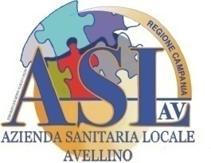 | REGIONE CAMPANIA  AZIENDA SANITARIA LOCALE AVELLINO  www.aslavellino.it

Procedura aperta per l’affidamento del servizio di gestione della Residenza Sanitaria Assistita e del Centro Diurno Demenze di Nusco (AV)

AVVISO

Si comunica che la 1° seduta pubblica di gara, fissata per il 15/09/2021, è differita al giorno 16/09/2021-h. 9,00.
Tale seduta pubblica, dedicata all’apertura della documentazione amministrativa, si terrà in modalità virtuale sulla piattaforma SIAPS di SO.RE.SA. spa.

